SCENARIUSZ ZAJĘCIA NA DZIEŃ 31.03.2020R. ( WTOREK) GR.III

TEMAT: Liczymy kurczęta- rozwijanie umiejętności liczenia, rozwijanie sprawności manualnej.

1.Jeśli dzieci mają wyprawkę to proszę o wycięcie z Wyprawki plastycznej koła z obrazkami kurczątek (str.6). Jeśli nie to proszę aby rodzic przygotował kilka kolorowych kredek .

Na początek rodzic prosi aby dziecko wyłożyło koło z jednym kurczątkiem i opowiedziało jak wygląda i co robi. Potem żeby dołożyło koło z dwoma obrazkami kurczątek.

Rodzic prosi dziecko aby na jednej ręce pokazało ile jest kurczątek w jednym kole a na drugiej ręce ile w drugim? Jeden i dwa to ile razem?

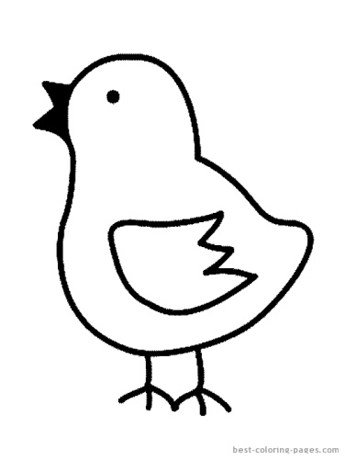  

Rodzic prosi aby dziecko dołożyło koło z trzema kurczątkami jeśli da prawidłową odpowiedź.

Następnie pyta rodzic :

-o ile więcej jest kurczątek w drugim kole niż w pierwszym ?

-o ile więcej jest kurczątek w trzecim kole niż w drugim?

-a o ile to jest o jeden więcej od trzech ? Połóżcie obok koło z odpowiednią liczbą kurczątek ( kredek). Policz kurczęta.



Rodzic pyta :- Czy cztery jest o jeden większe od trzech ? Pokaż na palcach.

-koło z iloma kurczątkami powinno być jako następne?



Policz w nim kurczątka. Czy pięć jest o jeden większe od czterech? Pokażcie na palcach.

Następnie układają kolejno obrazki z malejącą ilością kurcząt i przeliczają aż do koła z jednym kurczątkiem.

2. Zabawa ruchowa przy piosence ,,Kura ko-ko-ko".

https://youtu.be/QPqALIknKwY

lub ,,Żółty kurczak" ( pierwszy utwór)

https://youtu.be/-pFFPJNMYY4

3. Praca w Kartach pracy ,,Kolorowy start 4-latka " cz.2 -str. 30,31

,,Kolorowy start 5-latka - cz.3 -str. 71,72.

4.Dla chętnych do wykonania Kurczątko z materiałów dostępnych w domu. Mile widziane własne pomysły. Powodzenia.

https://images.app.goo.gl/83Uc8jvb3VMjEK1o9

5. Bajeczka do obejrzenia lub wysłuchania ,,Jaś i Małgosia".

https://youtu.be/BuUgIQFhcPM

Życzymy przyjemnej zabawy.

6. Zabawa ruchowa ze śpiewem dla chętnych:

1. ,,Płyną statki z bananami".

https://youtu.be/zyxxVHaiwmw

2.,,Jestem Benek mam bębenek"

https://youtu.be/XY0xESI3R68